A 2023. év Zöld Szív Példaképdíjasa
Mester Andrea

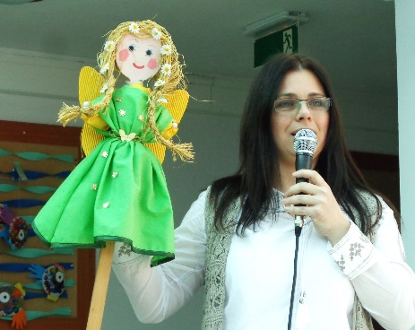

Mester Andrea a Dunaharaszti Hétszínvirág Óvoda óvodapedagógusa 1993 óta. A Zöld Szív Ifjúsági Természetvédő Mozgalomhoz 2005-ben csatlakozott, amikor Paks rendezte meg a Víz Világnapi Zöldszíves Duna-Ág találkozót. A mozgalom természetpedagógiai elveit azonnal magénak érezte és azonnal elkezdte a „terjesztését” az óvodája pedagógusai, a gyermekek és a szülők körében is. A Zöld Szív filozófiáját csodásan, példa értékűen építi be a napi pedagógiai gyakorlatába. Az évek során a Dunaharaszti Hétszínvirág Óvoda teljes nevelőközössége és a gyermekek is tagjai lettek a Zöld Szívnek.

2006-tól kezdve tizenöt éven át keresztül vezette az intézményében a környezeti nevelési munkaközösséget. Andrea aktívan vett részt intézménye pedagógiai programjának formálásában, korszerűsítésében. Szinte évente szerveznek zöldszíves képzéseket, nyílt napokat, jeles napokhoz köthető módszertani bemutatókat. Óvodájuk 2016-ban a nagysikerű Víz Világnapi módszertani bemutatójuk révén elnyerte a Zöldszíves Óvoda kitüntető címet.
Mester Andrea aktívan részt vett 2018-ban a „zöld óvoda” minősítés pályázatának elkészítésében és az erre jogosító előkészítő munkában., amit meg is kaptak. 2021-ben másodszorra is kiérdemelték e minősítést, amiért ő is rendkívül sokat dolgozott. Kollégáival számtalan sajátfejlesztésű társasjátékot dolgoztak ki, amik mind a zöldszíves szemlélet jegyében készültek. 2017-ben megálmodója és megvalósítója is volt munkatársaival együtt a Madárbarát tanösvény létrejöttének. 2023-ban zöldszíves pedagógus szakmai napokat szerveztek. Dunaharaszti határában, a Kápolna domb és erdő megmentéséért, megújításáért rendkívül sokat dolgozik. Szakmai kapcsolatokat ápol, együtt dolgozik neves szakértőkkel, és a város önkormányzatával. A közelmúltban Újbuda Önkormányzata szakértői feladatokkal is megbízta. Részt vállalt az Óvodai Nevelés által szerkesztett, kiadás előtt álló zöldszíves módszertani könyv megírásában is. Sokat köszönhetünk neki és férjének, Bakó Péternek abban, hogy a Zöld Szív honlapunk is működik.
Mester Andreát sok éves, kiemelkedő zöldszíves pedagógiai munkájáért a Zöld Szív Példakép díjában részesítjük.

A Zöld Szív elnöksége nevében:

Orgoványi Anikó
elnök, Zöld Szív ITM

2023. március 21. Zöld Szív Napja

